Приложение №1

ЗАЯВКА
на участие в ХIII региональном конкурсе-фестивале
«Солдатская завалинка», посвященном 79-й годовщине Победы
в Великой Отечественной войне.

Ф.И.О. участника или название коллектива: _____________________________________________________________________________
Учреждение (полное название) _____________________________________________________________________________
Ф.И.О. руководителя участника, номер телефона, который всегда активен _____________________________________________________________________________
Номинации:
- вокал;
- хореография;
- художественное слово;
Возрастные категории: дошкольная, 7-9, 10-12, 13-15, 16-20, 21-25, 26-45 лет, старшая возрастная группа, смешанная возрастная группа.
Название исполняемого номера с указанием авторов произведений, хронометраж: _____________________________________________________________________________
Желаемая дата и время выступления (или указать – дистанционное участие):
_____________________________________________________________________________

Приложение №2

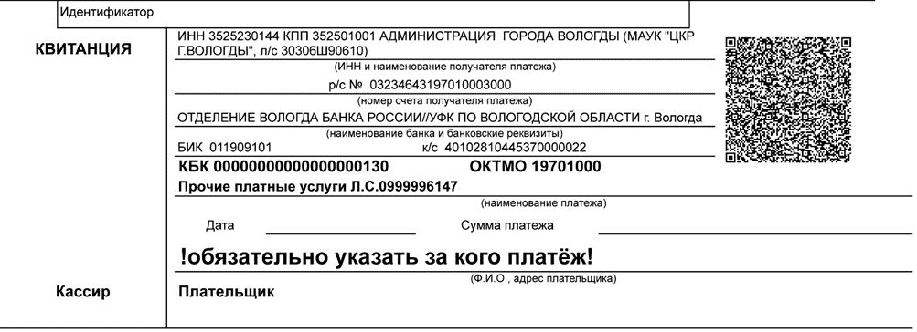

Приложение №3

Карточка посетителя МАУК «ЦКР г. Вологды»

Я (Ф.И.О руководителя участника, принимающего участие в конкурсе) ________________________________________________________________________________, на основании Положения о порядке обработки персональных данных получателей муниципальной услуги муниципального автономного учреждения культуры «Центр культурного развития г. Вологды» даю согласие на обработку моих персональных данных муниципальному автономному учреждению культуры «Центр культурного развития г. Вологды»
Дата рождения ____________________________________________________________________
Адрес проживания ________________________________________________________________
Место работы/учебы _______________________________________________________________
Номер телефона ___________________________________________________________________
Прошу принять меня посетителем МАУК «ЦКР г. Вологды» для участия в ХIII региональном конкурсе-фестивале «Солдатская завалинка», посвященном 79-й годовщине Победы в Великой Отечественной войне.

_________/___________________/
(подпись) (расшифровка)

Приложение № 4

Согласие на обработку персональных данных получателя услуг
МАУК «ЦКР г. Вологды»

- Мною, __________________________________________________________________,
(фамилия, имя, отчество руководителя участника, принимающего участие в конкурсе)
паспорт: ____________________выдан________________________________________________
проживающий по адресу___________________________________________________________,
дано МАУК «ЦКР г. Вологды», юридический адрес: г. Вологда, ул. Машиностроительная, д. 26 согласие на обработку моих персональных данных о:
— фамилии, имени, отчестве, дате рождения, адресе проживания, месте работы, номере телефона, номере лицевого счета;
— результатах участия в конкурсе;
— о размещении фотоматериалов с конкурса в официальной группе МАУК «ЦКР г. Вологды» в социальной сети «ВКонтакте» и Официальном сайте МАУК «ЦКР г. Вологды».
- Вышеуказанные персональные данные представлены с целью:
— использования МАУК «ЦКР г. Вологды» при подготовке и оформлении документов, связанных с проведением конкурса.
3. Я даю согласие на передачу персональных данных, указанных в пункте 1, МАУК «ЦКР г. Вологды». Действую по своей воле и в своих интересах.
4. Действия с персональными данными предусматривают обработку персональных данных, включая сбор, запись, систематизацию, накопление, хранение, уточнение (обновление, изменение), извлечение, использование, передачу (распространение, предоставление, доступ), обезличивание, блокирование, удаление, уничтожение персональных данных с использованием средств автоматизации или без использования таких средств.
5. Персональные данные должны обрабатываться на средствах организационной техники, а также в письменном виде.
6. Данное согласие действует на весь период рассмотрения в МАУК «ЦКР г. Вологды» документов в срок проведения конкурса и срок хранения документов в соответствии с архивным законодательством.
7. Данное согласие может быть в любое время отозвано. Отзыв оформляется в письменном виде.
Данное согласие действует с момента подачи заявки на участие в конкурсе.

___________/__________________/
(подпись) (расшифровка)

